实验报告
专业： 海洋科学
姓名：
学号：
日期： 2024.11.11
地点： 海科楼

课程名称： 海水分析化学实验 指导老师： 孙晓霞 成绩：________________
实验名称： 海水中氯度和盐度的测定
同组学生姓名： 魏元瀚

一、实验目的与要求
1. 掌握荧光黄法测定海水中氯度以及电导盐度计测量海水盐度的方法原理及实验条件;
2.掌握荧光黄法测定海水氯度的操作，掌握电导盐度的计算方法，并获得可靠实验结果。
3. 对比两种方法获得海水盐度的差异及难易程度
二、实验原理与内容
氯度,相当于沉淀海水样品中全部卤素所需的原子量银的质量与海水质量之比的 0.3285234 倍，用符号 C1表示，无量纲单位为 1x10^-3。在一定量的水样中加入荧光黄钠盐作为指示剂，用标准硝酸银溶液进行滴定，反应产生 AgX 的表面能吸附带电荷的粒子，在等当点之前，沉淀表面吸附 C1而带负电荷。在等当点之后沉淀的表面吸附溶剂中的 Ag离子，变成带正电荷的沉淀微粒。荧光黄钠盐是一个弱酸盐。它的阴离子被吸附在带正电荷的沉淀表面上，使沉淀由黄绿色变为浅玫瑰红色，指示终点到达。
通过该原理,滴定海水中的氯度,并通过 Cox 提出的氯度和盐度之间的计算公式，计算出海水的盐度值.
S‰=1.80655 Cl‰
海水电导盐度计是根据海水电导盐度的测定原理,通过测量海水的相对电导来确定海水盐度的精密电子仪器。根据实用盐度标准，在15℃下，海水的盐度与相对电导比之间存在以下关系
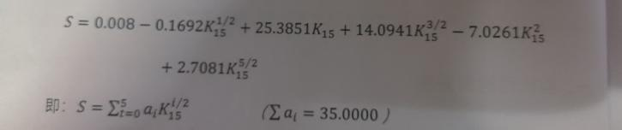
其中,a=0.0080,a:=-0.1692,a2=25.3851,a=14.0941,a=-7.0261,a=2.7081K15 为相对电导率，即在 15℃和一个大气压下，水样的电导率和质量比为32.4356*10°的 KCI 溶液的电导率之比。
当温度为t时，需要对计算值进行修正:
其中A=0.0162,b0=0.0005,b1=-0.0056,b2=-0.0066,b3=-0.0375b4=0.0636,b5=-0.0144
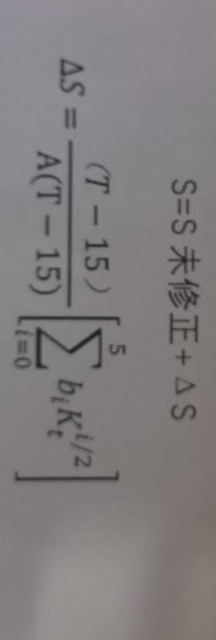
电导比除了与海水盐度有关外，也与海水的温度与压力有管。因此，海水盐度与点倒闭的关系必须规定温度和压力。压力影响很小，在室内测量可不考虑温度影响较大，点倒闭的温度系数已经精确测定，为便于查算，编有国际海洋常用表。次表分为|表和川表,|表是由 R获得S**,Ⅱ表是由t获得AS，二者相加即为所测定的盐度值。
- 实验设备与材料
实验设备
- 海水移液管：15ml 1支
- 氯度滴定瓶 1支
- 烧杯：150ml 3个
- 容量瓶：500ml 1只
- 海水样品瓶：200ml 1个
- 棕色试剂瓶：500ml 1只
- 盐度传感器 1
实验试剂
1. 硝酸银标准溶液
1)硝酸银标准溶液:称取 18.5gAgNO:(A.R)于 500ml烧杯中，加入 400 ml去离子水溶解，转移到棕色试剂瓶中。
2.荧光黄钠盐指示剂
1)0.1% 荧光黄钠盐溶液:称取 0.1g荧光黄溶于 10 ml 0.1 molL NaOH 溶液中，然后用稀硝酸(约 0.1moL)中和，再用去离子水稀释到 100ml，贮存于
棕色试剂瓶中。
2)1%淀粉溶液:称取 2.5g可溶性淀粉(A.R)，先用少量去离子水调成糊状
导入 250 ml 沸水中，冷却至室温。
3)取 12.5 ml 0.1 %荧光黄钠盐溶液和 250 ml1%淀粉溶液混合，加入 0.25 g
苯甲酸钠，防止受霉菌的作用而腐败，此溶液一般可稳定1个月。
四、实验方法与步骤
(1)盐度计测量盐度
1、测量的标准 KCI溶液必须在恒温水域(15℃)中放置超过1小时2.利用盐度计测量标准 KC)盐度和温度。检验盐度计的准确性。3.利用盐度计测量样品溶液的盐度，记录下温度和盐度数据。注意温度对盐
的校正功能。
(2)氯度的测量
1.硝酸银溶液的标定: 用海水移液管平行移取标准 KCI溶液3份(各 15 ml)于150m1烧杯中，加入2ml荧光黄指示剂，用AgNO3溶液滴定。加入搅拌子之于磁力搅拌器上。开始可以快速滴入 AgNO3溶液，当水样局部呈现乳红色时减慢滴定速度，待褪色后再加两滴指示剂，接近终点时，用去离子水冲洗烧杯内壁，继续滴定到出现浅玫瑰红色，即指示终点到达，记下滴定刻度 A。平行滴定结果不应该大于 0.02个刻度(0.04 ml)。
2.水样测定:样品采集后，应该在实验室内平衡温度，取样前应充分摇动海水样品瓶。用海水移液管平行移取海水样品3份(各5ml)于150ml烧杯中，按AgNO,溶液的标定步骤进行滴定，记下滴定读数 a。
五、实验结果与分析
1.计算硝酸银溶液的浓度、海水样品的氯度及盐度值，并分析准确度和精确度。
测得数据如下表
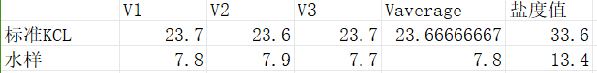
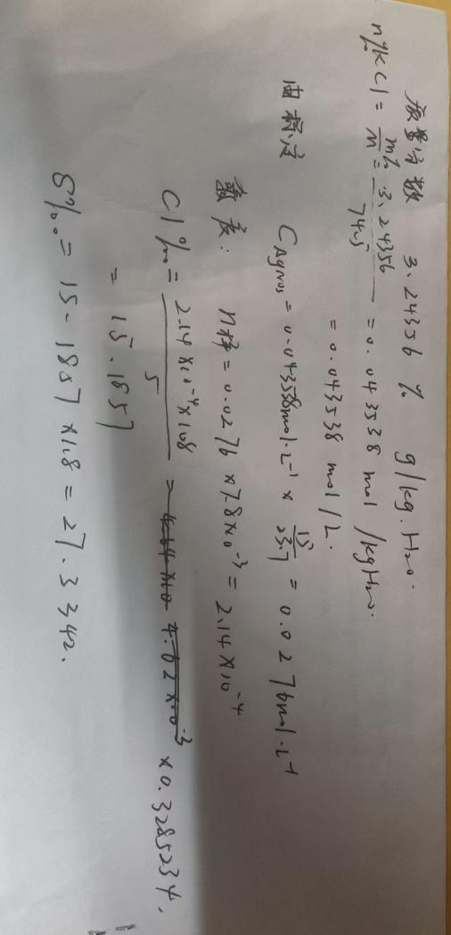
准确度：不高
精确度：较高

六．思考
1.为什么当水样局部呈现乳红色时，需要减慢滴定速度，待褪色后再加两滴指示剂？
（1）避免过滴
①当水样局部呈现乳红色时，说明该区域的反应已经较为剧烈，接近滴定终点。如果继续快速滴定，可能会导致过滴，即加入过多的滴定剂，使得整个水样超过终点，从而影响结果的准确性。
②减慢滴定速度可以更好地控制反应速率，确保每次加入的滴定剂都能充分与水样中的离子反应，避免局部过量。
（2）确保指示剂的均匀分布
在水样局部呈现乳红色并褪色后，再加两滴指示剂，可以确保指示剂在水样中均匀分布。这是因为局部反应可能消耗了一部分指示剂，重新添加可以确保指示剂的浓度足够，以便准确显示终点。且重新添加指示剂可以提高颜色变化的灵敏度，使终点更容易被观察到。

- 为什么一开始要在水样中滴定荧光黄指示剂？可以不加吗？
因为反应产生 AgX 的表面能吸附带电荷的粒子，在等电点之前，沉淀表面吸附 C1而带负电荷。在等当点之后沉淀的表面吸附溶剂中的 Ag离子，变成带正电荷的沉淀微粒。荧光黄钠盐是一个弱酸盐。它的阴离子被吸附在带正电荷的沉淀表面上，使沉淀由黄绿色变为浅玫瑰红色，指示终点到达。所以一开始就要加，避免吸附不充分，也因此不能不加

3.两种测盐度方法不同点。

电导法：操作简单快捷，适用于现场快速测量，广泛用于海洋学研究和水质监测。现代电导率仪具有高精度和自动校正功能，但受温度和压力影响较大。
荧光黄法：操作相对复杂，但可以在实验室条件下获得非常高的准确性，适用于精确测量和科学研究。受操作者经验和条件影响较大，需要专门的设备和试剂。

